›DEUTSCH-FRANZÖSISCHE GEMEINSCHAFTS-AUSSTELLUNG – Kunst verbindet‹

Kunstvereine aus Lauda-Königshofen und Boissy-Saint-Léger stellen in der LAUDA FabrikGalerie aus

Lauda-Königshofen, 14. März 2024 – Farbenfroh und abwechslungsreich wie der Frühling präsentiert sich die nächste Ausstellung in der FabrikGalerie der LAUDA DR. R. WOBSER GMBH & CO. KG. Am 4. April öffnet die Gemeinschaftsausstellung »Kunst verbindet« und zelebriert die künstlerische Harmonie der deutsch-französischen Freundschaft.

In Zusammenarbeit mit den Kunstfreunden des Kunstvereins ›Ombre et Lumière‹ aus Boissy-Saint-Léger und dem Kunstkreis Lauda-Königshofen präsentiert die LAUDA FabrikGalerie eine Auswahl von Werken talentierter deutscher und französischer Kunstschaffender. Die gemeinsame Ausstellung symbolisiert die Kraft der Kunst, Menschen über Grenzen hinweg zu verbinden und einen kreativen und kulturellen Dialog zu schaffen. Fünf Gäste des französischen Kunstvereins ›Ombre et Lumière‹ unter der Leitung von Madeleine Deffieux-Giraud, die den Verein 2002 ins Leben gerufen hat, präsentieren ihre Werke ebenso wie 14 ausgewählte Kunstschaffende des Kunstkreises Lauda-Königshofen unter der Leitung von Anatolij Schelhorn.

Erleben Sie einen künstlerischen Reichtum, der die unendliche Vielfalt und die Einheit der Kunst zeigt. Entdecken Sie die bemerkenswerte Bandbreite künstlerischer Techniken und kultureller Einflüsse, die in eindrucksvollen Öl- und Acrylgemälden, zarten Pastellen, detailreichen Radierungen sowie Holzschnitten und Monotypien zum Ausdruck kommen.

Für die Künstlergruppe ›Ombre et Lumière‹ ist es nach der großen Vernissage im Dezember 2010 bereits die zweite Ausstellung in der LAUDA FabrikGalerie. Die Teilnahme einer fünfköpfigen Delegation aus Frankreich, die nach 14 Jahren wieder einen Hauch französischer Kunst aus dem Umland von Paris ins Taubertal bringt und damit die langjährige Städtepartnerschaft zwischen Lauda-Königshofen und Boissy-Saint-Léger repräsentiert, sowie Vertretern des Partnerschaftskomitees geben diesem kulturellen Ereignis einen besonderen Rahmen.

Wir laden Sie herzlich ein, Teil dieser bedeutenden und inspirierenden Veranstaltung zu sein. Lassen Sie sich begeistern von kultureller Vielfalt und grenzüberschreitendem Schaffensgeist und treten Sie in einen vertieften kulturellen Dialog mit den anwesenden Kunstschaffenden.
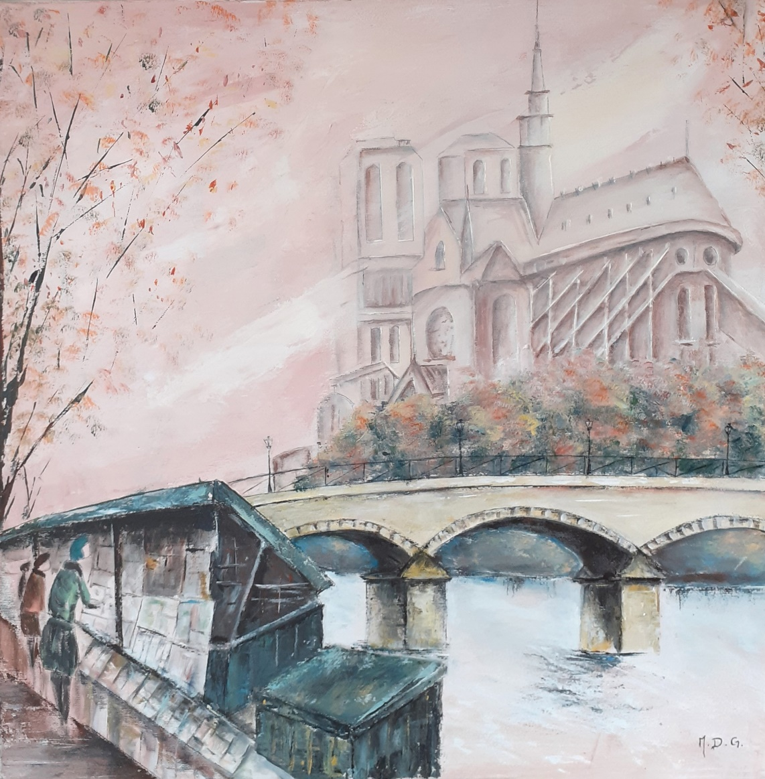
Notre Dame de Paris. © Madeleine Deffieux-Giraud

Die Ausstellungseröffnung am 4. April 2024 ist auch für die Öffentlichkeit zugänglich, wir freuen uns über zahlreiche Besucherinnen und Besucher. Bitte haben Sie Verständnis dafür, dass die Anzahl der Teilnehmenden an der Eröffnung aus Platzgründen begrenzt ist, daher bitten wir um vorherige Anmeldung.

Bitte teilen Sie uns Ihr Kommen per E-Mail bis 1. April 2024 mit.
E-Mail: fabrikgalerie@lauda.de
Tel: + 49 (0) 9343 503-0

›deutsch-FRANZÖSISCHE Gemeinschaftsausstellung – Kunst verbindet‹
Ausgewählte Werke verschiedener Künstler der Kunstvereine aus Lauda-Königshofen und Boissy-Saint-Léger
Ausstellungsdauer: 4. April bis 27. Mai 2024
Öffnungszeiten nach Voranmeldung:
Mo bis Do: 9:00 bis 16:00 Uhr
Fr: 9:00 bis 14:00 Uhr

Pressekontakt LAUDA FabrikGalerie
Seit 1995 zeigt die LAUDA FabrikGalerie Werke vorwiegend regionaler, aber auch international renommierter Künstlerinnen und Künstler unserer Gegenwart. Ein breites Spektrum aus Farben, Träumen, ausgemalten Fantasien und Skulpturen – von real bis surreal. Die Exponate werden von Mitarbeitenden, Geschäftsfreunden und Kunstfreunden von nah und fern gleichermaßen bewundert. In der Reihe ›Art After Work‹ finden so an fünf Terminen im Jahr verschiedene Ausstellungen in den Räumlichkeiten der LAUDA FabrikGalerie sowie als Jahres-highlight eine große Vernissage im Dezember statt. Wir freuen uns auf einen offenen Austausch mit Ihnen – sprechen Sie uns an!

CHRISTOPH MUHR
Leiter Unternehmenskommunikation
T + 49 (0) 9343 503-349
christoph.muhr@lauda.de
www.lauda-fabrikgalerie.de

